Nota de premsa

Retrospectiva Sean Price Williams amb l’Americana Film Fest

L’onzena edició del festival porta a la Filmoteca l’obra d’una de les grans figures del cinema independent nord-americà, el director de fotografia Sean Price Williams
Williams inaugurarà el cicle presentant personalment la seva primera pel·lícula com a director, ‘The Sweet East’, un provocador retrat dels Estats Units d’ara mateix

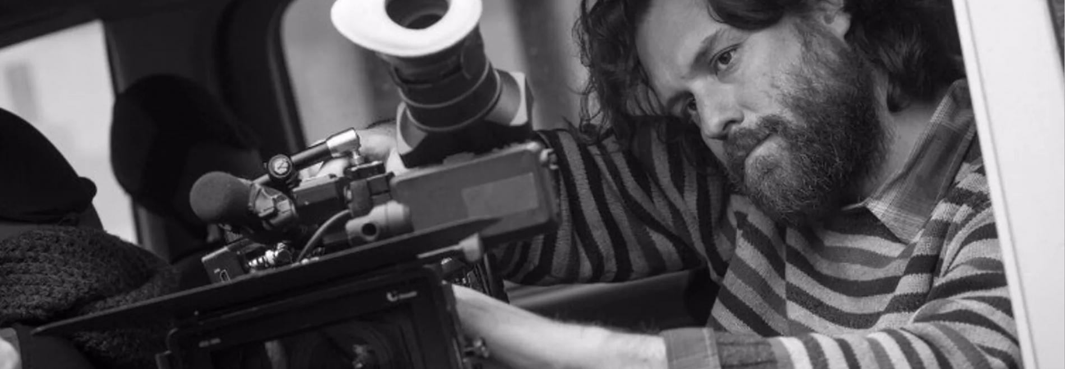

Roda de premsa
Dia i hora: Dimarts 5 de març, 11.00 h
Lloc: Sala Laya. Filmoteca de Catalunya
Plaça de Salvador Seguí, 1-9 Barcelona
Presentació de la programació de l’Americana Film Fest 2024 i de la retrospectiva dedicada al director de fotografia i cineasta Sean Price Williams.
Confirmació d’assistència i gestió d’entrevistes:
Ana Sánchez | ana@trafalgar.cat

Americana Film Fest celebrarà del 5 al 10 de març la seva onzena edició. El dimarts 5 de març a les 11.00 h presentarà la seva programació i la retrospectiva dedicada a Sean Price Williams a la Filmoteca de Catalunya. La convocatòria comptarà amb els directors del festival, Xavi Lezcano i Josep M. Machado, la cap de programació en funcions de la Filmoteca de Catalunya, Ana Camps, i el cineasta nord-americà.
El crític del New Yorker Richard Brady va dir de Sean Price Williams que era “el director de fotografia de moltes de les millors i més importants pel·lícules independents de la darrera dècada”, i la periodista de la revista Interview Julia Yepes el va definir com “el director de fotografia darrere totes les teves pel·lícules underground favorites”. És tot un referent, que ha col·laborat habitualment amb cineastes com els germans Benny i Josh Safdie (a Good Time o Heaven Knows What), Michael Almereyda (a Tesla o Marjorie Prime) o un vell conegut de l’Americana, Alex Ross Perry (a Her Smell, Golden Exits o Listen Up Philip).
Ara arriba a Barcelona amb la seva òpera prima com a director en solitari, The Sweet East, sota el braç. Un film provocador i divertidíssim que fa una particular radiografia dels Estats Units d’avui i que compta al seu repartiment amb Jacob Elordi (l’Elvis Presley de Priscilla). El film va ser premiat al prestigiós Festival de Deauville i va passar per la Quinzena de Realitzadors de Cannes.
En col·laboració amb la Filmoteca de Catalunya, del 7 al 26 de març, l’Americana Film Fest oferirà una retrospectiva de la seva feina, amb la projecció de Good Time, Her Smell o One Man Dies a Million Times, que la seva directora Jessica Oreck només permet projectar en sales i és pràcticament impossible de veure. També es podrà veure Thirst Street (Nathan Silver, 2017).
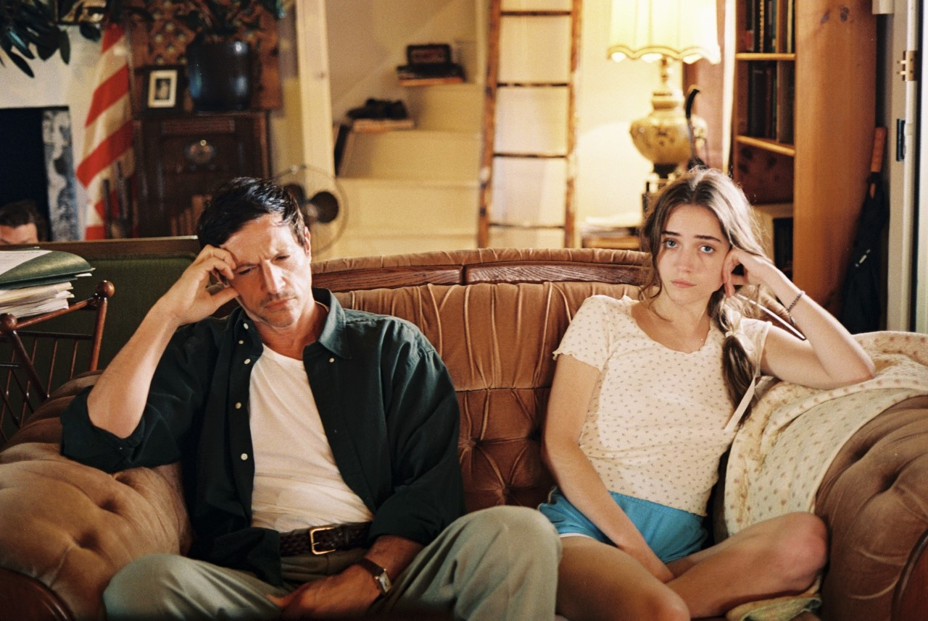
The Sweet East
Price Williams també participarà en una trobada a la Residència de Guions de l’Acadèmia del Cinema Català. La seva visita a l’Americana encapçala el llistat de convidats més nombrós dels onze anys del festival, amb noms com els cineastes Bob Byigton (que presentarà Lousy Carter), Robert Kolodny (The Featherweight) o Luca Balser (What Doesn't Float).

Podeu consultar la programació de la retrospectiva Sean Price Williams a la Filmoteca AQUÍ.
Més informació al web de l’Americana Film Fest.

